MAX
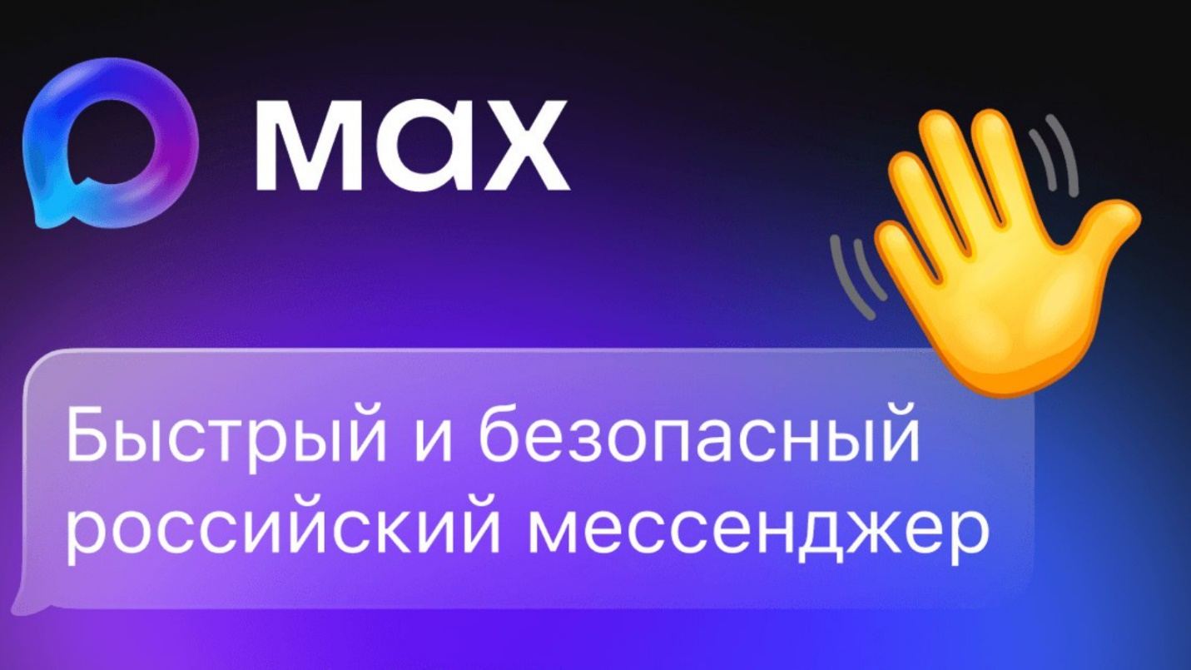
(max.ru) — российский национальный мессенджер от VK и Минцифры, который с осени 2025 года запустил массовое создание каналов по аналогии с Telegram. С 1 сентября 2025 года MAX обязательно предустанавливается на все смартфоны и планшеты, продаваемые в России. К январю 2026 года в мессенджере работает более 92 000 каналов, запущена монетизация для авторов, а государственные органы начали переводить официальные коммуникации в MAX.
Для профессиональной аудитории — бухгалтеров, финансистов, юристов, HR-специалистов, предпринимателей — это означает новую площадку с быстрорастущей российской аудиторией без зарубежных блокировок, низкую конкуренцию в профессиональных нишах, интеграцию с госуслугами и системой быстрых платежей, а также возможность монетизации уже с 1000 подписчиков. В этом материале — пошаговое руководство от создания канала до выхода на 10 000 подписчиков и устойчивой монетизации.​
Что такое MAX и почему это важно для бизнес-экспертов
MAX в 2026: новая реальность российского digital-рынка
MAX — российский национальный мессенджер, разработанный VK совместно с Минцифры. С 1 сентября 2025 года MAX обязательно предустанавливается на все продаваемые в России смартфоны и планшеты, фактически заменив VK Мессенджер. Это решение правительства превратило MAX в одну из самых быстрорастущих платформ в российском интернете.
Ключевые особенности платформы:
- Все данные пользователей хранятся исключительно на территории Российской Федерации, что критично для работы с персональными данными и коммерческой информацией.​
- Встроенная интеграция с госуслугами: Госключ, электронная подпись, возможность получения официальных уведомлений от государственных органов.​
- Система быстрых платежей (СБП) интегрирована непосредственно в мессенджер, что упрощает монетизацию и приём оплаты за услуги.​
- Обязательная верификация каналов через Роскомнадзор, что повышает доверие к авторам и защищает от мошенничества.​
- Развитая система мини-приложений и ботов для бизнеса, позволяющая создавать полноценные сервисы внутри мессенджера.
По состоянию на январь 2026 года аудитория MAX превышает 60 миллионов активных пользователей в России. Основной возраст аудитории — 25-55 лет, то есть работающее население с платёжеспособностью. Государственные структуры активно переводят свои официальные коммуникации в MAX, что дополнительно стимулирует рост пользовательской базы.
Почему MAX критичен для профессионалов
Для специалистов в области бухгалтерии, финансов, права, HR и управления бизнесом MAX представляет несколько стратегических преимуществ.
Законодательные изменения создают спрос. С 2026 года управляющие компании и ТСЖ обязаны вести официальные чаты именно в MAX. Постепенно туда мигрируют государственные услуги, банковские сервисы, страховые компании. Многие организации делают MAX основным каналом деловой коммуникации.​
Низкая конкуренция в B2B-нишах. Из более чем 92 000 существующих каналов менее 5% посвящены профессиональному бизнес-контенту. В сегментах бухгалтерского учёта, финансового консалтинга, кадрового делопроизводства и бизнес-права практически нет крупных устоявшихся игроков. Это окно возможностей для экспертов, готовых занять нишу на ранней стадии.​
Монетизация и бизнес-функции. Платформа предлагает встроенную рекламную программу для авторов с порогом входа всего 1000 подписчиков. Интеграция СБП позволяет принимать оплату за консультации, курсы, шаблоны документов прямо в мессенджере. Возможность использования электронной подписи открывает перспективы для удалённого документооборота.​
Как создать канал в MAX: пошаговая инструкция
Условия создания канала
В отличие от Telegram, где любой пользователь может создать канал в два клика, в MAX действует система обязательной верификации. Чтобы создать канал, необходимо выполнить одно из следующих условий:
- Иметь статус «А+» (подтверждённый автор или сообщество) во ВКонтакте, Одноклассниках или Яндекс Дзене.
- Владеть зарегистрированным в реестре Роскомнадзора каналом в Telegram.
- Обладать аудиторией более 10 000 подписчиков на другой публичной платформе.
Эта система призвана защитить пользователей от мошенников и низкокачественного контента, но одновременно создаёт барьер входа для новичков.
Пошаговое создание канала
Шаг 1: Переход в специального бота
Откройте мессенджер MAX на любом устройстве и найдите бота @channel_bot через поиск. Нажмите «Начать» или «Start» для запуска процесса создания канала.​
Шаг 2: Выбор площадки для верификации
Система предложит выбрать платформу, на которой вы уже имеете подтверждённый статус:
- Если у вас есть верифицированное сообщество ВКонтакте, в Одноклассниках или профиль в Дзене со статусом А+, нажмите «Поделиться номером» и отправьте боту прямую ссылку на ваше сообщество или профиль.
- Если вы владеете Telegram-каналом, зарегистрированным в реестре РКН, отправьте ссылку на страницу регистрации вашего канала.​
Шаг 3: Верификация через Telegram
Если вы выбрали вариант с Telegram-каналом, процесс выглядит следующим образом:
- Бот пришлёт уникальный хештег (например, #max_verify_abc123).
- Временно разместите этот хештег в описании вашего Telegram-канала.
- Вернитесь в бота MAX и нажмите «Проверить».
- После успешной верификации (обычно занимает от нескольких минут до 3 рабочих дней) хештег можно удалить из описания Telegram.
Шаг 4: Финальная настройка
После получения одобрения:
- Снова зайдите в @channel_bot и нажмите «Создать канал».
- Нажмите «Перейти в канал» для первоначальной настройки.
- Установите аватар канала (рекомендуемый размер 200×200 пикселей).
- Добавьте описание канала (до 200 символов).
Важная особенность: название канала и его никнейм (адрес) автоматически переносятся из реестра РКН и не могут быть изменены пользователем. Это сделано для предотвращения подделки официальных источников.​
Сроки рассмотрения заявки обычно составляют 1-3 рабочих дня, но в периоды высокой нагрузки могут растягиваться до недели.
Оформление канала: элементы, влияющие на конверсию в подписку
Базовые элементы профессионального оформления
Аватар канала
Используйте изображение размером 200×200 пикселей с высокой контрастностью. Для бизнес-экспертов оптимальны три варианта: профессиональный логотип, качественное портретное фото или символ, ассоциирующийся с вашей нишей. Например, для бухгалтера подойдёт стилизованное изображение калькулятора или баланса, для HR-специалиста — символические силуэты людей, для финансового консультанта — график роста.
Аватар должен хорошо читаться в маленьком размере, так как именно таким пользователи видят его в списке каналов и комментариях.
Название канала
Название автоматически берётся из реестра Роскомнадзора и не подлежит изменению. Поэтому важно изначально зарегистрировать понятное, информативное название. «Бухучёт простым языком» работает значительно лучше, чем «Канал Марии Ивановой», потому что сразу сообщает о содержании.​
Описание канала
У вас есть до 200 символов, чтобы убедить человека подписаться. Эффективная структура описания:
- Для кого канал (ИП, бухгалтеры, собственники малого бизнеса, HR-директора).
- Какую конкретную проблему или потребность закрывает контент.
- Периодичность публикаций (создаёт ожидание регулярности).
- Призыв к действию и контакты для связи.
Пример для финансового консультанта:
text
Помогаю предпринимателям разобраться в налогах и финансовом учёте. Разборы реальных кейсов, изменения законодательства, пошаговые инструкции. 📲 Консультации: [ссылка на сайт] Публикации каждый ПН/СР/ПТ в 10:00
Закреплённый пост
Это первое, что видит потенциальный подписчик, зашедший на ваш канал. Закреп должен выполнять роль «лифт-питча»:
- Краткое представление: кто вы и почему вам можно доверять.
- Основные рубрики и темы, которые освещает канал.
- Призыв подписаться с объяснением выгоды.
- Ссылки на 3-5 лучших постов для новичков.
Критическая масса контента
Перед началом активного продвижения опубликуйте минимум 10 качественных постов. Когда новый человек заходит на канал, он должен сразу увидеть ценность и понять, что канал живой и полезный. Пустой или почти пустой канал отталкивает даже при хорошем оформлении.​
Контент-стратегия: форматы для профессиональной аудитории
Рабочие форматы для аудитории klerk.ru
1. Разборы изменений законодательства
Это абсолютный топ-формат для бухгалтеров, финансистов и HR-специалистов. Законодательство меняется постоянно, и профессионалы остро нуждаются в оперативных, понятных разъяснениях.
Структура такого поста:
- Что было раньше (старая норма закона)
- Что изменилось (новая редакция)
- С какой даты вступает в силу
- Что конкретно нужно сделать
- Чек-лист действий
- Риски при игнорировании
Пример заголовка: «Новые правила учёта НДС с марта 2026: что изменилось для малого бизнеса и ИП».
2. Реальные кейсы с разбором ошибок
Люди учатся на чужих ошибках эффективнее, чем на теории. Формат «как компания потеряла N рублей из-за ошибки в учёте» неизменно собирает высокие просмотры и вовлечённость.
Структура кейса:
- Исходная ситуация компании
- Какая ошибка была допущена (в учёте, в оформлении, в процедуре)
- Какие последствия наступили (штрафы, налоговые доначисления, судебные разбирательства)
- Как надо было действовать правильно
- Универсальные выводы для читателей
Пример: «Как IT-компания потеряла 3 миллиона рублей из-за неправильного оформления договора с самозанятым».
3. Пошаговые инструкции и чек-листы
Практические руководства с конкретными действиями — то, что профессионалы сохраняют и используют в работе.
Примеры тем:
- «Как закрыть финансовый год без аврала: чек-лист из 15 пунктов»
- «Пошаговый алгоритм расчёта отпускных в 2026 году с учётом всех изменений»
- «Как подготовиться к выездной налоговой проверке: 20 действий»
4. Ответы на вопросы подписчиков
Периодически (раз в 2 недели) делайте сборный выпуск, где отвечаете на 5-7 самых частых или интересных вопросов из комментариев. Это повышает вовлечённость: люди видят, что их слышат.
5. Шаблоны и готовые документы
Шаблон договора, образец приказа, форма расчёта, чек-лист проверки — такой контент имеет высокую ценность и может использоваться как лид-магнит. Вы можете давать базовые шаблоны бесплатно, а расширенные пакеты — за подписку или плату.
6. Экспресс-новости и оперативные разъяснения
Короткие посты о важных изменениях, которые требуют немедленной реакции:
«⚡️ Срочно: ФНС продлила сроки сдачи УСН-отчётности до 15 февраля. Причина — технические сбои в системе. Подробности и что делать — в комментариях».
Такие посты дают ощущение, что вы «на передовой» и первыми сообщаете важное.
7. Интервью и разборы с приглашёнными экспертами
Периодически приглашайте коллег из смежных областей: налоговых юристов, аудиторов, представителей ФНС, специалистов по автоматизации учёта. Это расширяет охват за счёт их аудитории и даёт свежий взгляд на темы.
Формула эффективного поста
Успешный пост в MAX для профессиональной аудитории строится по следующей схеме:
- Цепляющий заголовок (5-7 слов) с конкретной проблемой или выгодой, желательно с цифрой.
- Контекст (2-3 предложения): почему эта тема актуальна именно сейчас, почему важна для читателя.
- Суть материала: пошаговое решение, инструкция, детальный разбор ситуации.
- Выводы: конкретные действия, которые должен предпринять читатель.
- Призыв к действию: вопрос для комментариев, ссылка на консультацию, приглашение подписаться.
Примеры сильных заголовков:
- «5 ошибок в зарплатных ведомостях, которые приводят к штрафу до 500 000 рублей»
- «Как ИП на УСН сэкономил 300 000 рублей на налогах абсолютно легально»
- «Новый ФСБУ 2026: 7 обязательных изменений в учётной политике»
Оптимальная длина поста зависит от формата: экспресс-новости — 300-500 символов, инструкции и разборы — 1000-1500 символов, большие кейсы-исследования — до 3000 символов с разбивкой карточками или подзаголовками.
По материалам https://www.klerk.ru

